Университет ИТМО

Курсовая работа
по дисциплине: «Методы цифровой обработки сигналов»
«Исследование влияния конечной разрядности АЛУ спецпроцессора на точность результатов при выполнении линейной фильтрации сигналов»

Выполнил:
студент IV курса
группы P3415
Припадчев Артём

Проверит:
Тропченко А.А.

Санкт-Петербург
2015

Оглавление
Цель работы 3
Исходная задача 3
Необходимо выполнить следующее: 3
Вариант задания 3
Теоретическое описание 4
Исходный код программы для исходных данных, заданных в формате с плавающей точкой 5
Исходный код программы для исходных данных, заданных в формате с фиксированной точкой 7
Результаты работы 9
Вывод 10
Литература 10

Цель работы
Изучение влияния конечной разрядной сетки специализированного процессора при выполнении линейной фильтрации сигналов на точность формируемого результата.

Исходная задача
Имеется специализированный процессор, реализующий заданную процедуру линейной фильтрации сигналов. Данный процессор предназначен для обработки данных в формате с фиксированной точкой при конечной длине разрядной сетки. При этом исходные данные (дискретные отсчеты сигнала) являются целыми числами со знаком разрядности n1 двоичных разрядов, а весовые коэффициенты – числа со знаком разрядности n2 двоичных разрядов (из диапазона 0.0 < |w| < 1.0).
Разрядность промежуточных и конечных результатов – n3 двоичных разрядов.
При ограниченной разрядной сетке и использовании форматов чисел с фиксированной точкой и целых чисел при вычислении возникает значительная погрешность, искажающая результаты обработки по сравнению с ожидаемыми.

Необходимо выполнить следующее:
- Разработать алгоритм и написать программу, реализующую заданный согласно номеру варианта алгоритм линейной фильтрации, полагая использование форматов чисел с плавающей точкой для исходных данных и получаемых результатов (Этап 1).
- Разработать алгоритм и написать программу, реализующую тот же алгоритм линейной фильтрации, полагая использование форматов чисел с фиксированной точкой для исходных данных и получаемых результатов с учетом заданной разрядности n1, n2, n3 (Этап 2).
- Этап 3. Используя полученные в результате этапа 1 программные средства для получения эталонных результатов:
- построить зависимости среднеквадратичной погрешности от длины N обрабатываемого вектора данных и (или) длины ядра преобразования W;
- проанализировать влияние на точность формируемого результата способа формирования мало разрядного результата – с отсечением младших разрядов, с отсечением и увеличением младшего разряда на единицу, с округлением;
- построить зависимости СКО от длины обрабатываемого вектора для всех трех указанных способов округления;
- построить зависимости СКО от длины обрабатываемого вектора (при формировании результата с округлением) при изменении:
  - разрядности исходных данных на 2 и 4 бита при той же разрядности весовых множителей;
  - разрядности весовых множителей на 2 и 4 бита при неизменной разрядности исходных данных.

Вариант задания
Реализовать БПХ при N = 8 – 1024; n1=10, n2 = 12, n3 = 16

Теоретическое описание
Алгоритм быстрого преобразования Хартли по своей сути схож с другими подобными методами преобразования, например, преобразованиями Фурье. Суть методов заключается в преобразовании исходных отсчетов сигнала в некоторый результирующий вектор отсчетов, при этом остается возможным обратная операция преобразования. Так, имея исходный сигнал, мы можем разложить его на составляющие сигнал гармоники, и проводить с ним все необходимые операции: фильтрация (отбрасывание ненужных гармоник), передача и обратное преобразование сигнала (при потере нескольких гармоник сигнал все равно можно восстановить, хотя и с потерей качества. Особенно актуально при передаче мультимедиа).
Дискретное преобразование Хартли является аналогом дискретного преобразования Фурье для вещественных данных. Преобразование Хартли принимает вещественную последовательность, результатом также является вещественная последовательность:
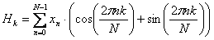
Некоторое время считалось, что преобразование Хартли может быть более быстрой альтернативой вещественному преобразованию Фурье, однако впоследствии было выяснено, что существуют алгоритмы FFT, чуть более эффективные, чем соответствующие им алгоритмы FHT. Таким образом, в настоящее время преобразование Хартли очень редко используется в практической работе.

Исходный код программы для исходных данных, заданных в формате с плавающей точкой
public class FHT {
public static FHT instance;
public static FHT getInstance() {
if(instance == null) {
instance = new FHT();
}
return instance;
}

private float[] cosTable;
private float[] sinTable;
private int[] reversedBits;
private float[] tempArr;

private void initializeTables(int maxN) {
if (maxN > 0x40000000)
throw new RuntimeException("N can't be more 2^30");
makeSinCosTables(maxN);
makeBitReverseTable(maxN);
tempArr = new float[maxN];
}

private void bitReverse(float[] x) {
for (int i = 0; i < x.length; i++)
tempArr[i] = x[reversedBits[i]];
for (int i = 0; i < x.length; i++)
x[i] = tempArr[i];
}

private void makeSinCosTables(int maxN) {
int n = maxN / 4;
cosTable = new float[n];
sinTable = new float[n];
double theta = 0.0;
double dTheta = 2.0 * Math.PI / maxN;
for (int i = 0; i < n; i++) {
cosTable[i] = (float) Math.cos(theta);
sinTable[i] = (float) Math.sin(theta);
theta += dTheta;
}
}

private void makeBitReverseTable(int maxN) {
reversedBits = new int[maxN];
int nLog2 = log2(maxN);
for (int i = 0; i < maxN; i++)
reversedBits[i] = bitRevX(i, nLog2);
}

private int bitRevX(int x, int bitlen) {
int temp = 0;
for (int i = 0; i <= bitlen; i++)
if ((x & (1 << i)) != 0)
temp |= (1 << (bitlen - i - 1));
return temp;
}

private int log2(int x) {
int count = 31;
while (!isBitSet(x, count))
count--;
return count;
}

private boolean isBitSet(int x, int bit) {
return ((x & (1 << bit)) != 0);
}

public void transform(float[] x) {

int gpSize, numGps, Nlog2;
int bfNum, numBfs;
int Ad0, Ad1, Ad2, Ad3, Ad4, CSAd;
float rt1, rt2, rt3, rt4;
final int maxN = x.length;
if (sinTable == null)
initializeTables(maxN);
Nlog2 = log2(maxN);
bitReverse(x); // bitReverse the input array
gpSize = 2; // first & second stages - do
// radix 4 butterflies once thru
numGps = maxN / 4;
for (int gpNum = 0; gpNum < numGps; gpNum++) {
Ad1 = gpNum * 4;
Ad2 = Ad1 + 1;
Ad3 = Ad1 + gpSize;
Ad4 = Ad2 + gpSize;
rt1 = x[Ad1] + x[Ad2]; // a + b
rt2 = x[Ad1] - x[Ad2]; // a - b
rt3 = x[Ad3] + x[Ad4]; // c + d
rt4 = x[Ad3] - x[Ad4]; // c - d
x[Ad1] = rt1 + rt3; // a + b + (c + d)
x[Ad2] = rt2 + rt4; // a - b + (c - d)
x[Ad3] = rt1 - rt3; // a + b - (c + d)
x[Ad4] = rt2 - rt4; // a - b - (c - d)
}
if (Nlog2 > 2) {
// third + stages computed here
gpSize = 4;
numBfs = 2;
numGps = numGps / 2;
for (int stage = 2; stage < Nlog2; stage++) {
for (int gpNum = 0; gpNum < numGps; gpNum++) {
Ad0 = gpNum * gpSize * 2;
Ad1 = Ad0; // 1st butterfly is different
// mults needed
Ad2 = Ad1 + gpSize;
Ad3 = Ad1 + gpSize / 2;
Ad4 = Ad3 + gpSize;
rt1 = x[Ad1];
x[Ad1] = x[Ad1] + x[Ad2];
x[Ad2] = rt1 - x[Ad2];
rt1 = x[Ad3];
x[Ad3] = x[Ad3] + x[Ad4];
x[Ad4] = rt1 - x[Ad4];
for (bfNum = 1; bfNum < numBfs; bfNum++) {
Ad1 = bfNum + Ad0;
Ad2 = Ad1 + gpSize;
Ad3 = gpSize - bfNum + Ad0;
Ad4 = Ad3 + gpSize;
CSAd = bfNum * numGps;
rt1=x[Ad2]*cosTable[CSAd]+x[Ad4]*sinTable[CSAd];
rt2=x[Ad4]*cosTable[CSAd]-x[Ad2]*sinTable[CSAd];
x[Ad2] = x[Ad1] - rt1;
x[Ad1] = x[Ad1] + rt1;
x[Ad4] = x[Ad3] + rt2;
x[Ad3] = x[Ad3] - rt2;
}
}
gpSize *= 2;
numBfs *= 2;
numGps = numGps / 2;
}
}
}
}

Исходный код программы для исходных данных, заданных в формате с фиксированной точкой
public short[] transform(byte[] input) {
short[] x = new short[input.length];
// конвертируем в типро промежуточного результата
for (int i = 0; i < input.length; i++) {
x[i] = (short) (input[i] << 4);
}
int Ad0, Ad1, Ad2, Ad3, Ad4, CSAd;
short rt1, rt2, rt3, rt4;
final int N = x.length;
if (S == null) {
initializeTables(N);
}
final int Nlog2 = log2(N);
reverseArrayBits(x, Nlog2);
int gpSize = 2;
int numGps = N / 4;
for (int gpNum = 0; gpNum < numGps; gpNum++) {
Ad1 = gpNum * 4;
Ad2 = Ad1 + 1;
Ad3 = Ad1 + gpSize;
Ad4 = Ad2 + gpSize;
rt1 = (short) (x[Ad1] + x[Ad2]);
rt2 = (short) (x[Ad1] - x[Ad2]);
rt3 = (short) (x[Ad3] + x[Ad4]);
rt4 = (short) (x[Ad3] - x[Ad4]);
x[Ad1] = (short) (rt1 + rt3);
x[Ad2] = (short) (rt2 + rt4);
x[Ad3] = (short) (rt1 - rt3);
x[Ad4] = (short) (rt2 - rt4);
}
if (Nlog2 > 2) {
gpSize = 4;
int numBfs = 2;
numGps = numGps / 2;
for (int stage = 2; stage < Nlog2; stage++) {
for (int gpNum = 0; gpNum < numGps; gpNum++) {
Ad0 = gpNum * gpSize * 2;
Ad1 = Ad0; // 1st butterfly is different // mults needed
Ad2 = Ad1 + gpSize;
Ad3 = Ad1 + gpSize / 2;
Ad4 = Ad3 + gpSize;
rt1 = x[Ad1];
x[Ad1] = (short) (x[Ad1] + x[Ad2]);
x[Ad2] = (short) (rt1 - x[Ad2]);
rt1 = x[Ad3];
x[Ad3] = (short) (x[Ad3] + x[Ad4]);
x[Ad4] = (short) (rt1 - x[Ad4]);
for (int bfNum = 1; bfNum < numBfs; bfNum++) {
Ad1 = bfNum + Ad0;
Ad2 = Ad1 + gpSize;
Ad3 = gpSize - bfNum + Ad0;
Ad4 = Ad3 + gpSize;

CSAd = bfNum * numGps;
rt1 = (short) (((x[Ad2] * C[CSAd]) >> 8) + ((x[Ad4] * S[CSAd]) >> 8));
rt2 = (short) (((x[Ad4] * C[CSAd]) >> 8) - ((x[Ad2] * S[CSAd]) >> 8));

x[Ad2] = (short) (x[Ad1] - rt1);
x[Ad1] = (short) (x[Ad1] + rt1);
x[Ad4] = (short) (x[Ad3] + rt2);
x[Ad3] = (short) (x[Ad3] - rt2);

} /* end bfNum loop */
} /* end gpNum loop */
gpSize *= 2;
numBfs *= 2;
numGps = numGps / 2;
} /* end for all stages */
} /* end if Nlog2 > 2 */

return x;
}

Результаты работы
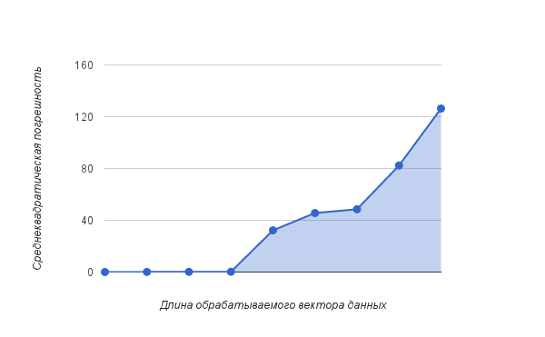
График зависимости среднеквадратичной погрешности
от длины обрабатываемого вектора данных
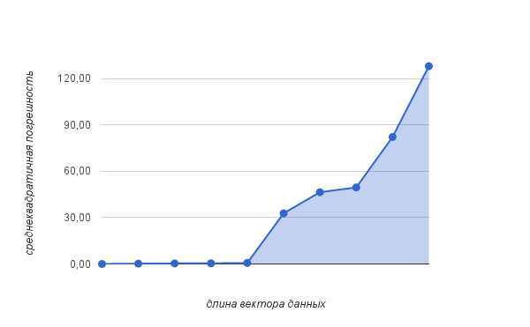
График зависимости СКП от длины вектора входных данных
при уменьшенной разрядности на 2 бита
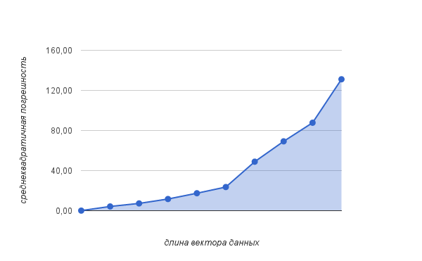
График зависимости СКП от длины вектора входных данных при ум.разрядности на 4 бита
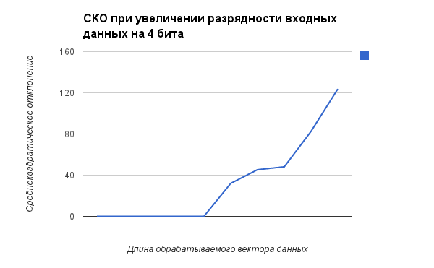
График зависимости СКП от длины вектора входных данных
при увеличенной разрядности на 4 бита

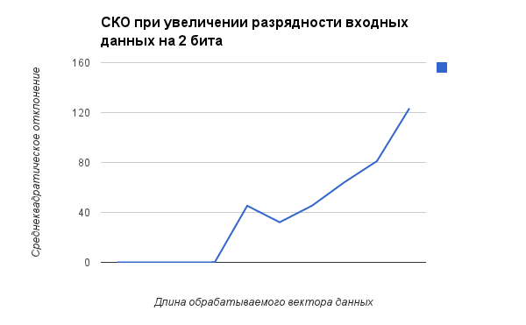
График зависимости СКП от длины вектора входных данных
при увеличенной разрядности на 2 бита

Вывод
При ограниченной разрядной сетке и использовании форматов чисел с фиксированной точкой при вычислениях возникает значительная погрешность, искажающая результаты обработки по сравнению с ожидаемыми.

Литература
- Тропченко А.Ю., Тропченко А.А. Цифровая обработка сигналов. Методы предварительной обработки. // Учебное пособие по дисциплине "Теоретическая информатика" СПб: СПбГУ ИТМО, 2009.
- Сергеев В.В., Усачев А.В. Преобразование Хартли в задачах цифровой обработки двумерных сигналов // Компьютерная оптика. - М.: МЦНТИ, 1992.

